初三电功电功率总复习检测卷

一、选择题
1．下列用电器在正常工作时电流约为4安的是（ ）
A．普通白炽灯 B．电冰箱 C．电饭锅 D．电视机
2．下列说法中哪一句话是错误的？（ ）
A．kWh不是电功率的单位.
B．电度表是量度电功率的仪表.
C．电功率是量度电流做功快慢的物理量.
D．电流通过导体消耗的电能越多，电功率不一定越大.
3．为了使电阻的电功率减小到原来的一半，应该使（ ）
A．电压加倍. B．电阻加倍. C．电压减半 D．电阻减半.
4．在串联电路中，发热最快的部分一定是（ ）
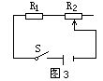
A．电压最大的部分. B．电阻最小的部分. C．电流最大的部分. D．电压较小的部分.
5．如图所示，R₂=2R₁，当滑动变阻器滑动片P处于R₂中点和的最右端时，在相同时间内，电流分别通过R₂产生的热量之比是（ ）
A．l∶2. B．l∶3. C．3∶2. D．9∶8.
6．把“8V、16w”和“12V、36W”的两具电灯串联到16伏的电路中，比较两个灯泡的实际功率，结果是（ ）
A．“12V、36W”的灯泡大 B．“8V、16w”的灯泡大
C．一样大 D．不能确定哪个较大
7．家庭电路中已有两盏灯正常发光，如果再使用一个电熨斗，电路中变小的是（ ）
A、总功率 B．总电流 C、总电压 D、总电阻
8．两条电阻丝的电阻R₁ >R₂，它们通电后的电功率大小关系是（ ）
A．由P=I²R可知，P₁＞P₂ B．由P=U²/R可知，P₁＜P₂
C．当R₁和R₂串联时，P₁＞P₂ D．当R₁和R₂并联时，P₁＞P₂
二、填空题
9．电灯泡上标着“ 220V 100W”字样，它的意义是__________________________________。在正常工作时，通过灯泡的电流强度为________安，电阻为________欧。
10．标有“220V、60W”的甲灯泡和标有“220V、25W”的乙灯泡，将它们串联接入220伏的电路中_______灯更亮些，将它们并联接在同一电路,______灯更亮些。
11．一只断丝灯泡、灯丝接好后仍能使用，灯泡要比原来________，这是因为灯丝的电阻比原来____，通过灯丝的电流强度比原来________。
12．为防止_____________________造成危害，电视机的机壳上都有散热窗，电热器的材料常利用电阻率_____，熔点_____的金属制成。
13．一辆匀速行驶的电车，牵引力约为1.08×10⁴牛，在4分钟内电车行驶的路程为2千米，电车的电功率是________千瓦，该电车每天正常行驶8小时，消耗电能________千瓦时。
14．灯泡接入电路时，灯泡和电线中的电流相同，灯泡热得发光，而电线的发热却觉察不出来，原因是 。
15．小明在老师的指导下，制作了一个简易电磁炉。
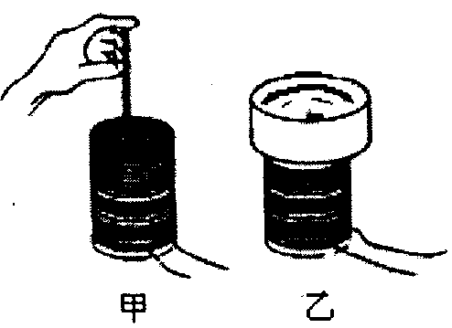
①简易电磁炉的底部是用漆包线绕制成的线圈，其中插入一些铁芯(如图甲)。插入铁芯的目的是________________。
②小明用简易电磁炉将2千克20℃的冷水加热至60℃(如图乙)。如果简易电磁炉将电能转化为热能的效率为80％，那么电流通过简易电磁炉所做的功是 焦

16． 按图4的电路对额定电压为3.8V的小灯泡进行实验时，测得5组实验数据，并记录在表中，同时记录了小灯泡亮度变化情况。
实验次数 | 1 | 2 | 3 | 4 | 5
U/V | 3.0 | 3.5 | 3.8 | 4.0 | 4.5
I/A | 0.28 | 0.30 | 0.31 | 0.32 | 0.34
亮度 | 增加
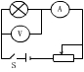

请你仔细分析实验数据和实验现象，回答以下问题：

（1）小灯泡的额定功率是 W；

（2）小灯泡亮度变化规律是 ；
（3）除了表格中列出的数据和现象外，你还能发现的问题是 。
三、计算题
17．下表为某洗衣机的铭牌，该洗衣机洗涤时的工作顺序如右图所示：
额定电压 | 220V | 机身尺寸 | 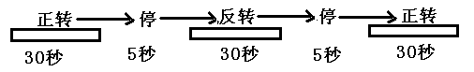  600×560×850
额定频率 | 50Hz | 洗涤功率 | 350w
额定容量 | 5kg | 脱水功率 | 310w
净重 | 52kg
求：（1）该洗衣机的最大工作电流；（2）李丽的妈妈使用该洗衣机洗涤14分钟，后又脱水2分钟，这段时间内洗衣机共消耗电能多少焦？

18．刘强同学家中有7类用电器，其中节能灯5盏、电风扇2台，其余5类用电器各1台（只），每类用电器的额定功率如下表所示，用电器的额定电压均为220伏特。
用电器种类 | 电冰箱 | 电视机 | 电饭锅 | 节能电灯 | 空调 | 电风扇 | 洗衣机
额定功率(瓦) | 120 | 100 | 800 | 20 | 1200 | 60 | 200
今年“五一”长假期间刘强全家外出旅游，出发前把空调等都与电源断开，只有电冰箱接上电源并正常工作。出发时电能表的读数为356.6千瓦时，旅游回家时电能表的读数为359.0千瓦时。家庭电路的电压为220伏特。电能表标有“220V 10（40）A”字样。求：
⑴刘强全家外出旅游的这段时间内，电冰箱压缩机的工作时间为多少小时？
⑵刘强家的所有用电器全部正常工作时的电流为多大？
(3)电饭锅正常工作时的电阻值为多少欧姆？

一、选择题：C B B A D C D C
二、填空题
9．该灯的额定电压为220伏，额定功率为100瓦，0.455，484
10．乙，甲 11．亮，小，大 12．电流的热效应，大，高 13．90，720
14．电线的电阻太小，产生的热量太少 15．增强磁性，4.2×10⁵ 16．1.216，随着电压的增大而变亮，电流随着电压的增大而增大（或电阻随着电压的增大而增大等）
三、计算题：
17．（1）1.59A（2）2.892×10⁵J
18．⑴20h ⑵12A (3)60.5欧姆

